★★☆☆☆
題組：Problem Set Archive with Online Judge
題號：900: Brick Wall
解題者：蔣朝勛
解題日期：2010年3月11日
題意：
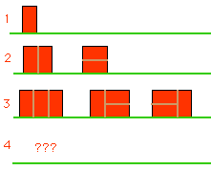
使用長 × 高為 2 × 1 的磚塊為基本素材，組合成高度為2、長度為n的圍牆，求共有幾種組合。
題意範例：
1 → 1
2 → 2
3 → 3
4 → 5
解法：
用費氏數列直接計算即可
解法範例：
無
討論：
假設要圍成n × 2的圍牆共有 f_{n}種方法。則f_{n}可視為兩種情形的集合：
1.最左邊的磚塊放直的。
2.最左邊的磚塊放橫的。
如圖，可得fn=fn-1+fn-2
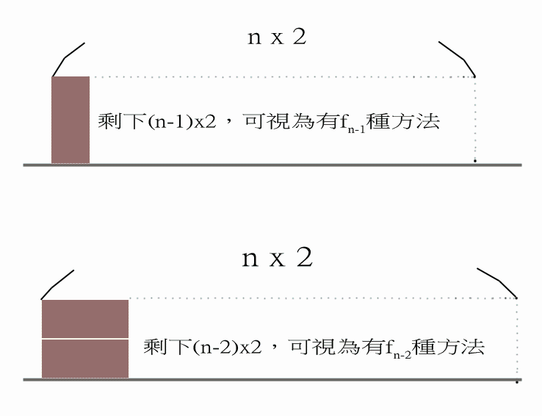
程式：
#include <stdio.h>
int main(){
int i, n;
unsigned int brick[50];
brick[0]=1;
brick[1]=2;
for( i=2 ; i<49 ; i++)
brick[i]=brick[i-1]+brick[i-2];
while ( scanf("%d",&n) && n!=0 ) {
printf("%d\n", brick[n-1]);
}
return 0;
}

